|  |
| --- |
| Хабаровский институт инфокоммуникаций команда ХристOS |
| Руководство по работе с информационной системой Конвертирования результатов измерений РКОТ |
|  |

|  |
| --- |
| 12.11.2023 |

|  |  |
| --- | --- |
| Цель информационной системы | 3 |
| Системные требования | 3 |
| Авторизация и доступ | 4 |
| Загрузка данных | 6 |
| Конвертация результатов | 8 |

Содержание

1. Цель информационной системы

Информационная система, далее ИС, нацелена на преобразование и редактирование данных РКОТ, содержащихся в файлах .xls, .xlsx, .xlsm, в формат, пригодный для записи их в базу данных. ИС должна обеспечивать безопасность приложения, приведённую в международном стандарте ISO/IEC 27001.

1. Системные требования

**Веб-браузер:** Google Chrome, Mozilla Firefox, Safari, Microsoft Edge, Opera.

**Интернет-соединение:** от 1 Мбит/с

**Аппаратное обеспечение:**

* Процессор: Двухъядерный процессор с тактовой частотой не менее 2 ГГц.
* Оперативная память: минимум 2 ГБ.
* Графическая карта: Встроенная или дискретная с поддержкой аппаратного ускорения видео.

**Операционная система:** Windows, macOS, Linux, iOS Android.

1. Авторизация и доступ

Для регистрации пользователя необходимо войти с систему через административную панель Django (рис 3.1). После авторизации вы будете перенаправлены на страницу администрирования пользователей (рис 3.2). Для создания пользователя необходимо, использую поля ввода, указать персональные данные: почту, имя, фамилию и отчество (рис 3.3). После этого нажимаем на кнопку «Создать нового пользователя». Успешное создание будет сопровождаться соответствующим сообщение, а за пользователем будут закреплены уникальные логин и пароль (рис 3.4). Для входа в систему используйте форму авторизации пользователя (рис 3.5). Каждый пользователь в системе является пользователем с максимальными правами.

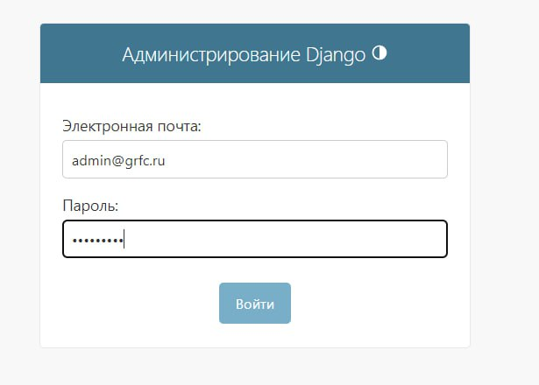

Рисунок 3.1 – Панель администрирования Django

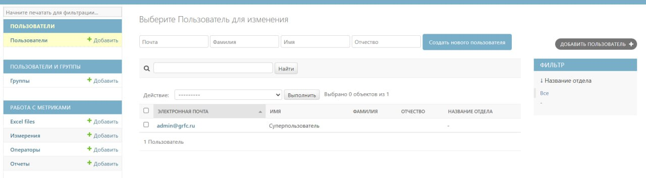

Рисунок 3.2 – Страница администрирования пользователя

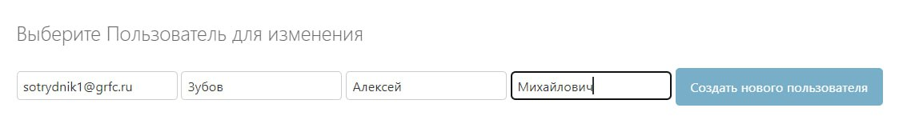

Рисунок 3.3 – Ввод данных пользователя

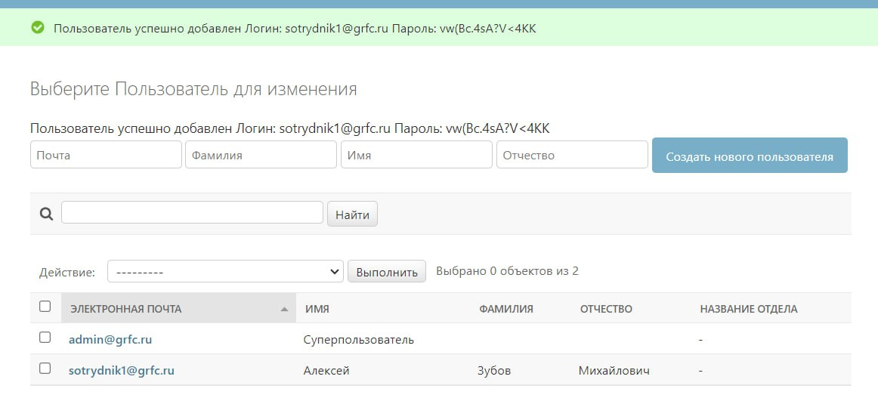

Рисунок 3.4 – Успешное добавление пользователя

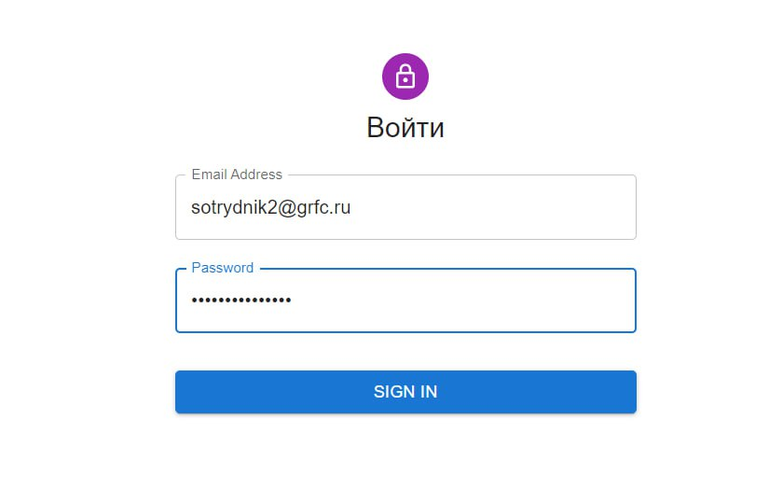

Рисунок 3.5 – Форма авторизации пользователя

1. Загрузка данных

Для загрузки данных необходимо нажать по кнопке «Добавить отчёт» на форме (рис 4.1). Откроется меню загрузки отчёта (рис 4.2). Далее, нажимаем «Выбрать файл» и выбираем файл поддерживаемого формата (xls xlsx xslm), содержащий необходимый отчёт. После выбора в окне загрузки файлов появиться надпись с названием файла (рис 4.3). Теперь файл готов к загрузке на сервер, нажимаем кнопку «Загрузить отчёт». В случаи, если файл не правильного формата или его содержимое повреждено, пользователь будет уведомлён об этом (рис 4.4).

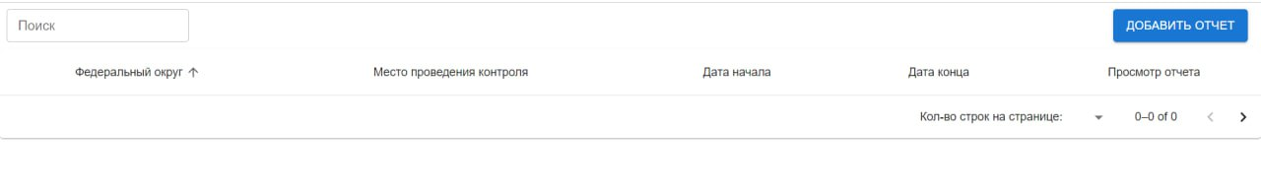

Рисунок 4.1 – Добавление отчёта

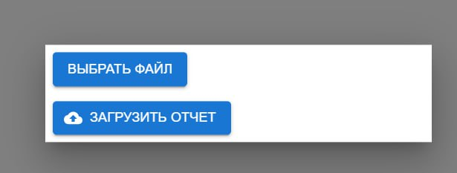

Рисунок 4.2 – Меню загрузки отчёта

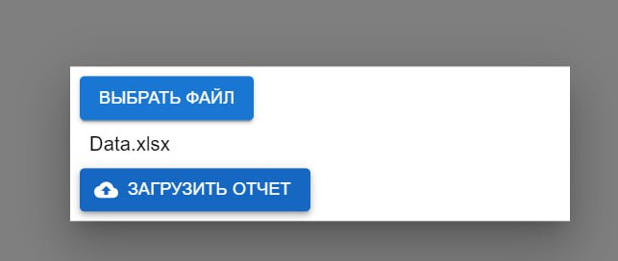

Рисунок 4.3 – Надпись с названием файла

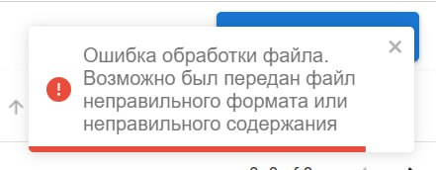

Рисунок 4.4 – Ошибка обработки файла

1. Конвертация результатов

При успешной загрузке файла на сервер он станет доступе для редактирования и будет показано соответствующее сообщение (рис 5.1). Для редактирования отчёта необходимо перейти на форму отчёта, нажав по кнопке «Просмотреть». Форма отчета является динамическая, поля в ней зависят от полей в xlsx файле (рис 5.2). Синтаксический разбор входных данных также происходит динамически. После завершения редактирования необходимо сохранить отчёт посредством нажатия кнопки «Сохранить отчёт». При успешном сохранении будет показано соответствующее сообщение (рис 5.3). Также приложение предоставляет возможность сортировки (рис 5.4).

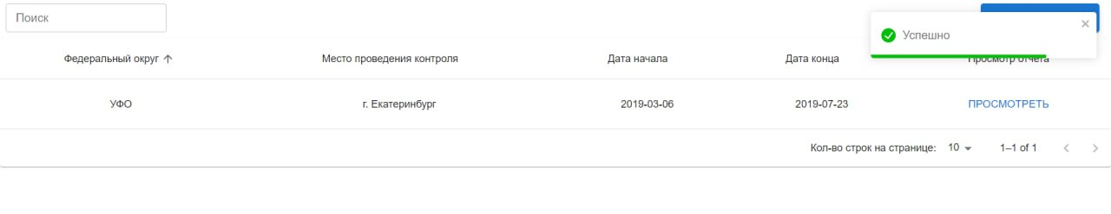

Рисунок 5.1– Список отчётов

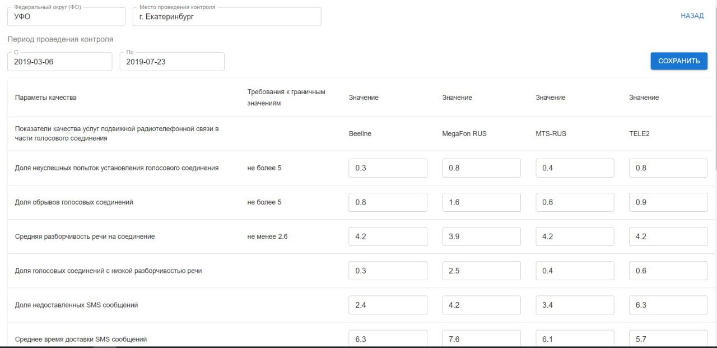

Рисунок 5.2 – Форма отчёта

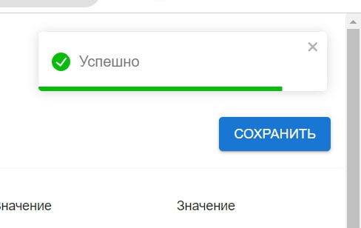

Рисунок 5.3 – Сообщение об успешном сохранении

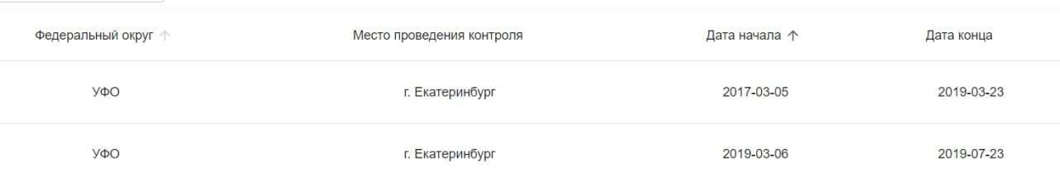

Рисунок 5.4 – Возможность сортировки отчётов